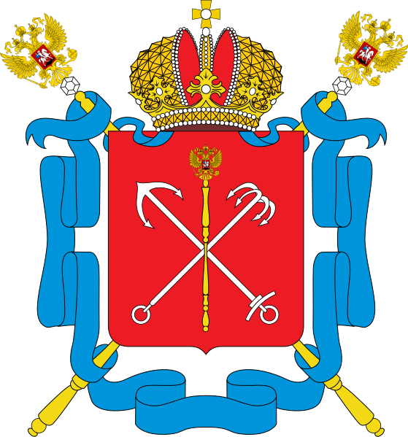

ТЕРРИТОРИАЛЬНАЯ ИЗБИРАТЕЛЬНАЯ КОМИССИЯ № 49

РЕШЕНИЕ

16 сентября 2024 года |  | № 90-1

О регистрации избранных депутатов Муниципального Совета внутригородского муниципального образования города
федерального значения Санкт-Петербурга
муниципальный округ Оккервиль 7-го созыва
В соответствии с пунктом 7 статьи 58 Закона Санкт-Петербурга
от 21 мая 2014 года № 303-46 «О выборах депутатов муниципальных советов внутригородских муниципальных образований города федерального значения Санкт-Петербурга», решением Санкт-Петербургской избирательной комиссии от 28 апреля 2022 года № 312-5 «О мерах, направленных на обеспечение исполнения территориальными избирательными комиссиями в Санкт-Петербурге полномочий по подготовке и проведению выборов в органы местного самоуправления, местного референдума», на основании решений Территориальной избирательной комиссии № 49 с полномочиями окружных избирательных комиссий по выборам депутатов Муниципального Совета внутригородского муниципального образования города федерального значения Санкт-Петербурга муниципальный округ Оккервиль 7-го созыва по многомандатным избирательным округам №№ 170-173 от 09.09.2024: № 88-2 «О результатах выборов депутатов Муниципального Совета внутригородского муниципального образования города федерального значения Санкт-Петербурга муниципальный округ Оккервиль 7-го созыва по многомандатному избирательному округу № 170», № 88-3 «О результатах выборов депутатов Муниципального Совета внутригородского муниципального образования города федерального значения Санкт-Петербурга муниципальный округ Оккервиль 7-го созыва по многомандатному избирательному округу № 171», № 88-4 «О результатах выборов депутатов Муниципального Совета внутригородского муниципального образования города федерального значения Санкт-Петербурга муниципальный округ Оккервиль 7-го созыва по многомандатному избирательному округу № 172», № 88-5 «О результатах выборов депутатов Муниципального Совета внутригородского муниципального образования города федерального значения Санкт-Петербурга муниципальный округ Оккервиль 7-го созыва по многомандатному избирательному округу № 173», Территориальная избирательная комиссия № 49,
РЕШИЛА:
1. Зарегистрировать избранных депутатов Муниципального Совета внутригородского муниципального образования города федерального значения Санкт-Петербурга муниципальный округ Оккервиль 7-го созыва по многомандатному избирательному округу № 170:
Бобровскую Юлию Викторовну;
Леонтьева Виктора Васильевича;
Лысунец Елену Александровну;
Смирнову Александру Викторовну;
Степанову Кристину Владимировну;
2. Зарегистрировать избранных депутатов Муниципального Совета внутригородского муниципального образования города федерального значения Санкт-Петербурга муниципальный округ Оккервиль 7-го созыва по многомандатному избирательному округу № 171:
Захарова Александра Александровича
Карноухову Елену Олеговну
Маткаша Дениса Олеговича
Францужан Екатерину Валентиновну
Цатуряна Лориса Жоржиковича
3. Зарегистрировать избранных депутатов Муниципального Совета внутригородского муниципального образования города федерального значения Санкт-Петербурга муниципальный округ Оккервиль 7-го созыва по многомандатному избирательному округу № 172:
Агеева Михаила Николаевича
Герасимову Светлану Викторовну
Купершмита Андрея Александровича
Павлова Илью Викторовича
Соболева Евгения Евгеньевича
4. Зарегистрировать избранных депутатов Муниципального Совета внутригородского муниципального образования города федерального значения Санкт-Петербурга муниципальный округ Оккервиль 7-го созыва по многомандатному избирательному округу № 173:
Беляева Дениса Викторовича
Голынского Олега Вадимовича
Петракову Ирину Николаевну
Семендяеву Дарью Юрьевну
Трофимову Марину Петровну
5. Выдать зарегистрированным депутатам удостоверения об избрании депутатами Муниципального Совета внутригородского муниципального образования города федерального значения Санкт-Петербурга муниципальный округ Оккервиль 7-го созыва.
6. Разместить настоящее решение на официальном сайте Территориальной избирательной комиссии № 49 в информационно-телекоммуникационной сети «Интернет».
7. Контроль за исполнением настоящего решения возложить
на председателя Территориальной избирательной комиссии № 49 К.А. Пушкарева.

Председатель Территориальной
избирательной комиссии № 49 К.А. Пушкарев

Секретарь Территориальной
избирательной комиссии № 49 Е.С. Гагиева

